1

موافقتنامه

موضوع قرارداد:
کارفرما:
مهندس مشاور:

شماره:
تاریخ:
موافقتنامه
موافقتنامه حاضر، همراه با اسناد و مدارك موضوع ماده (2) آن، كه مجموعه‌اي غيرقابل تفكيك است و از اين پس قرارداد ناميده مي‌شود، در تاريخ ..................در شهر اصفهان بين شركت آب منطقه‌اي اصفهان به شناسه ملي 10260266988 و با کد اقتصادي 411175869659 به نمايندگي آقاي حسن ساسانی با کد ملی 5459768012 با عنوان رئیس هيأت‌مديره و مدیرعامل و آقای بابک ابراهیمی بروجردی مطلق با کد ملی0056880707 با عنوان عضو هیأت مدیره كه از اين پس كارفرما ناميده مي‌شود از يك سو و شركت خدمات مشاوره ............................... با كد اقتصادي .................................... و شناسه ملي ..............................................دارای گواهینامه تشخیص صلاحیت به شماره.........................مورخ ....................................... به نمايندگي آقاي .................................. با کد ملی ….…… با سمت.................... كه از اين پس مشاور ناميده مي‌شود، از سوي ديگر، طبق مقررات و شرايطي كه در اسناد و مدارك اين قرارداد درج شده است، منعقد مي‌گردد.

ماده 1- موضوع قرارداد
موضوع قرارداد، عبارت است از انجام خدمات مشاوره براي‌:
.........................................................................................
كه شرح آن در پيوست (1) تعیین شده است.

ماده 2- اسناد و مدارك
اين قرارداد شامل اسناد و مدارك زير است:
2-1. موافقتنامه حاضر
2-2. شرايط عمومي
2-3. پيوست‌ها:
پيوست 1. شرح موضوع قرارداد
پيوست 2. شرح خدمات
پيوست 3. حق‌الزحمه، روش محاسبه و نحوه پرداخت آن
پيوست 4. برنامه زماني كلي
پيوست 5. شرايط خصوصي
پيوست 6. سازمان و اسامی عوامل کلیدی انجام کار
2-4. اسناد تكميلي كه حين انجام خدمات، در چارچوب قرارداد و به منظور انجام آن، به مهندس مشاور ابلاغ شده يا بين دو طرف قرارداد مبادله مي‌شود.
2-5. مدارك و گزارش‌هاي مصوب
درصورت دوگانگی بین اسناد و مدارک منضم به قرارداد، اولویت به ترتیب با موافقت‌نامه، شرایط عمومی و پیوست‌ها می‌باشد. درصورت وجود دوگانگی بین پیوست‌های قرارداد، اولویت با پیوست مرتبط با موضوع مربوط می‌باشد.

ماده 3- مدت
مدت انجام خدمات قسمت‌ها و مراحل موضوع قرارداد كه شروع و تنفيذ آن طبق ماده (2) شرايط عمومي قرارداد است، با توجه به برنامه زماني كلي (پيوست 4) به شرح زير است:
الف-............................................................................................
ب-............................................................................................
مدت ياد شده، تابع تغييرات مدت موضوع ماده (19) شرايط عمومي، خواهد بود.

ماده 4- حق‌الزحمه
4-1.مبالغ اولیه حق‌الزحمه قسمتها و مراحل مختلف خدمات ............................................................ ريال (به حروف...............................ریال ) به شرح زیر مي‌باشد.
الف-...........................................................................
ب-............................................................................
ج-.............................................................................
4-2. نحوه تعيين و روش پرداخت حق‌الزحمه، بر اساس ضوابط و بخشنامه‌هاي مربوطه و نيز نحوه محاسبه مبلغ حق‌الزحمه در پيوست (3 ) درج شده است.

ماده 5- تعهدات دو طرف قرارداد
5-1. مهندس مشاور، متعهد است خدمات خود را طبق اسناد و مدارك قرارداد، در ازاي دريافت حق‌الزحمه انجام دهد و اعلام مي‌كند كه داراي توان و تشكيلات لازم براي انجام اين خدمات است.
5-2. كارفرما متعهد به انجام وظايفي است كه در اسناد و مدارك قرارداد براي او معين شده است و نيز متعهد مي‌شود كه در ازاي انجام خدمات موضوع قرارداد، حق‌الزحمه مربوط را طبق اسناد و مدارك قرارداد، به مهندس مشاور پرداخت کند.

ماده 6. نشاني
نشاني كارفرما: استان اصفهان، شهر اصفهان، پل خواجو، بلوار آيينه‌خانه، شرکت آب منطقه‌اي اصفهان
کد پستي : 76473-81646 صندوق پستی 391 تلفن تماس: 65- 36615360 دورنگار: 03136611073

نشاني مهندس مشاور: استان ..................................................................................................کد پستي: .............................

تلفن: .................................... دورنگار: ................................

هرگاه يكي از دو طرف قرارداد نشاني خود را تغيير دهد، بايد پانزده (15) روز قبل از تاريخ تغيير، نشاني جديد خود را به طرف ديگر اعلام كند. تا وقتي كه نشاني جديد به طرف ديگر اعلام نشده است، مكاتبات به نشاني قبلي ارسال مي‌شود و دريافت شده تلقي مي‌گردد.

ماده 7. شمار نسخه‌هاي قرارداد

اين قرارداد در 5 نسخه تنظيم شده و به امضاي دو طرف قرارداد رسيده، يك نسخه از آن به مهندس مشاور ابلاغ شده است و همه نسخه‌هاي آن، اعتبار يكسان دارند.

نمايندگان مجاز كارفرما  حسن ساسانی  رئیس هيأت‌مديره و مدیرعامل  امضاء  بابک ابراهیمی بروجردی مطلق | صاحب امضای تعهد آور مهندس مشاور  نام و نام خانوادگی............................  سمت : مديرعامل و عضو هيئت‌مديره  مهر و امضاء

عضو هيأت‌مديره

امضاء

رضا اخلاص‌مند

عضو اصلي هيئت‌مديره

مهر و امضاء

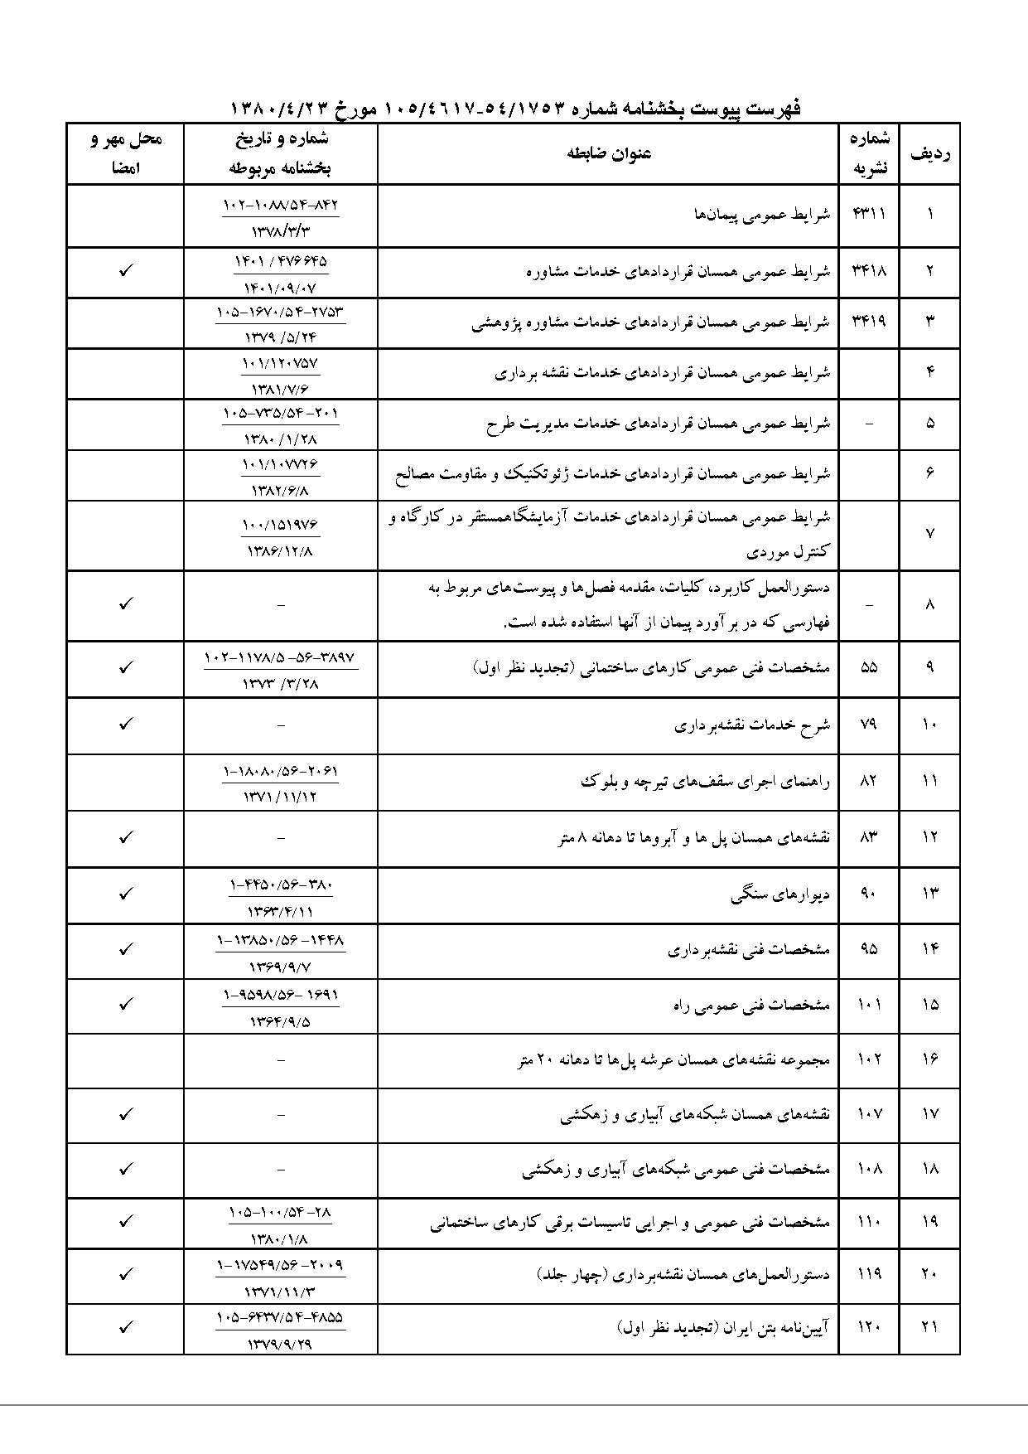
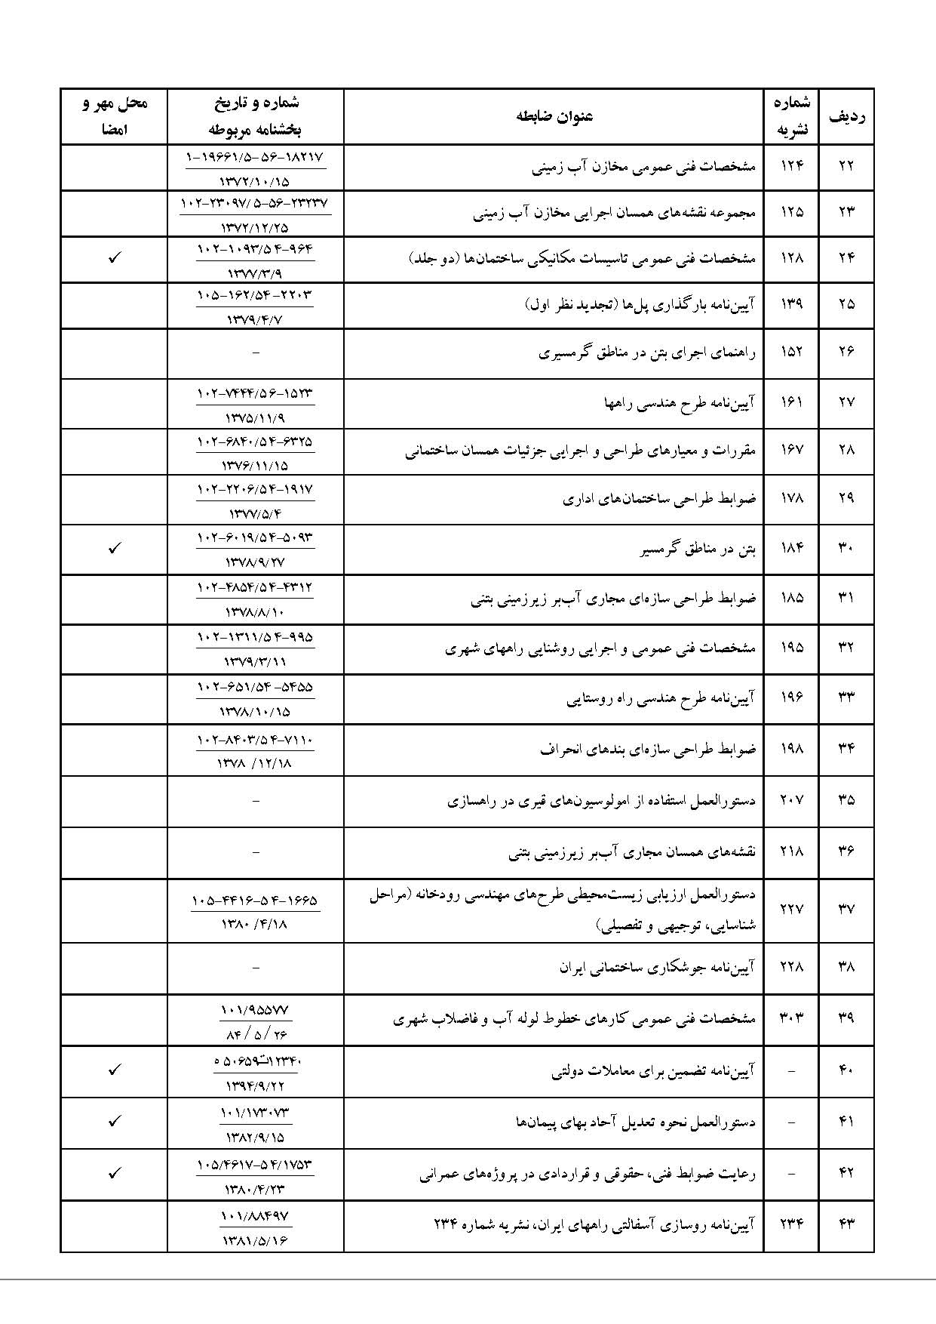

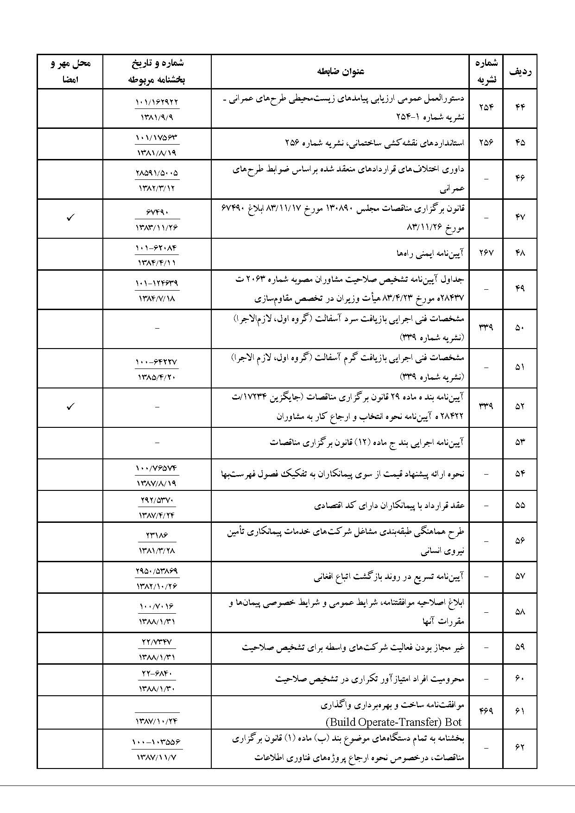
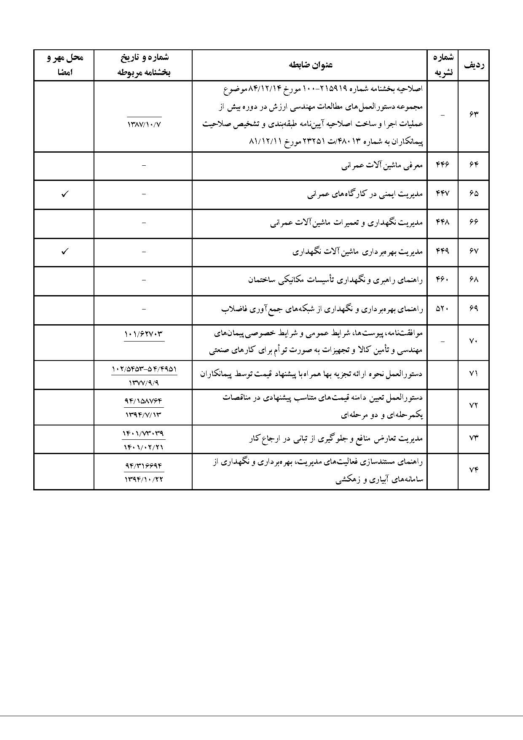

پيوست شماره 1
شرح موضوع قرارداد

پيوست شماره 2
شرح خدمات

پيوست شماره 3
حق‌الزحمه، روش محاسبه و نحوه پرداخت آن
- حق‌الزحمه
مبلغ حق‌الزحمه بر اساس ...................................................... به شرح جدول ذيل و برابر با ................. ريال (........................ ريال) مي‌باشد.

جدول محاسبه حق الزحمه اضافه شود

- نحوه پرداخت حقالزحمه
...........................................................
محل تا مین اعتبار از محل اعتبارات .........................می باشد.
پرداخت کسورات قانونی به عهده مشاور می باشد.

پيوست شماره 4
برنامه زمانبندي

پيوست شماره 5
شرايط خصوصي
تعهدات(عمومی) مشاور:
ضمن تأیید مجدد صحت مندرجات پرسشنامه اطلاعات عمومی و تخصصی و مدارک پیوست آن تعهد می نماید که هرگونه تغییر در مندرجات برگها را حداکثر ظرف مدت یکماه از تاریخ تغییر به مدیریت قراردادهای شرکت آب منطقه ای اصفهان اطلاع دهد.
"هرگونه کسب منافع یا همکاری کلیه کارکنان وزارت نیرو و شرکت‌های زیرمجموعه، خارج از وظایف و مسئولیت‌های شغلی و ضوابط و چارچوب‌های اداری، با اشخاص حقیقی و حقوقی طرف قرارداد ممنوع می‌باشد و چنانچه در هر مرحله از اجرای قرارداد این موضوع محرز گردد، قرارداد مشمول فسخ بوده و مطابق با مفاد قرارداد عمل خواهد شد."
-تأیید می نماید که هیچ یک از شرکا ، اعضای هیأت مدیره و مدیرعامل شرکت مشمول ممنوعیت مقرر در اصل 141 قانون اساسی و قانون منع مداخله کارمندان دولت در معاملات دولتی مصوب دیماه 1337 نبوده و به محض شمول این مقررات بر شرکت و شرکای آن ، موضوع را فوراً به اطلاع مدیریت قراردادهای شرکت آب منطقه ای اصفهان برساند و نیز تأیید می نماید که هیچ یک از اشخاصی که به نحوی در رابطه با اصل 49 قانون اساسی محکومیت یافته اند در این شرکت سهامدار نیستند وبه محض شمول این امر به مدیران و شرکا شرکت ، مراتب را فوراً به مدیریت قراردادهای شرکت آب منطقه ای اصفهان اطلاع دهند.
-تأیید می نماید مواردیکه این شرکت مشمول فسخ (ماده 23 شرایط عمومی ) و خاتمه قرارداد (ماده شرایط خصوصی) گردیده اعلام شده است.
چنانچه خلاف هر یک از تأییدات فوق الذکر و نیز مندرجات پرسشنامه های تحویلی به مدیریت قراردادهای شرکت آب منطقه ای اصفهان به اثبات برسد ، برابر مقررات رفتار خواهد شد و حق هیچگونه اعتراض به تصمیمات مدیریت قراردادهای شرکت آب منطقه ای اصفهان مبنی بر لغو صلاحیت و اعمال محرومیت و نیز ضبط ضمانتنامه های مربوط به آن را نخواهد داشت.

پيوست شماره6
سازمان و اسامی عوامل کلیدی انجام کار

